**Die Nebengebäude**

1. **Das Cottage**

In einem Nebengebäude, dem sogenannten Cottage, ist eine Wohnung mit Wohn- und Schlafbereich sowie Küche und Bad untergebracht. Diese Wohnung ist rd. 40 qm groß und hat einen separaten Eingang. Hier könnten z.B. Oma und Opa familiennah und doch eigenständig wohnen oder Gäste untergebracht werden.

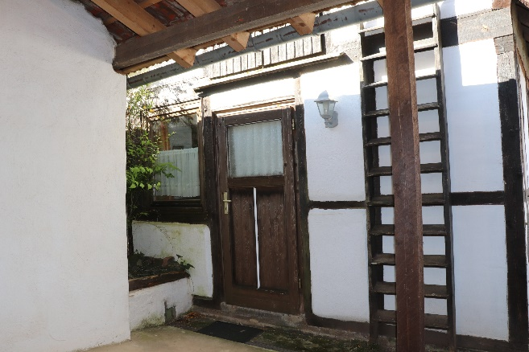 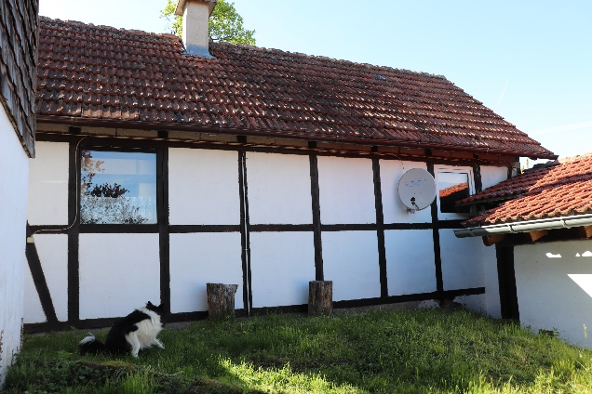

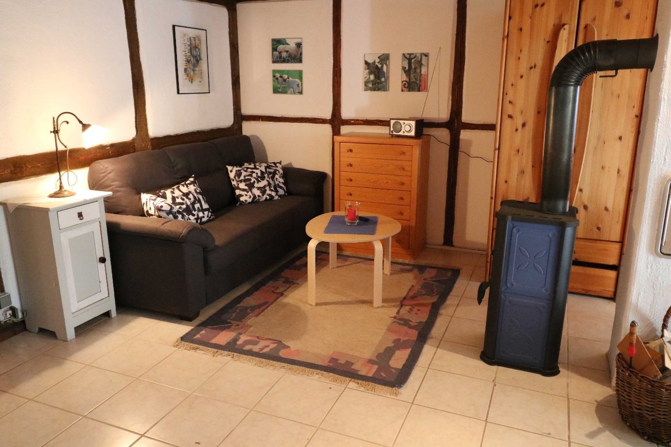

Sowohl die Einliegerwohnung im UG als auch das Cottage sind an das Heizungssystem des Wohnhauses angeschlossen. Auch ein Sat-Anschluss ist jeweils vorhanden.

1. **Die Garage**

Die Garage ist 32 qm groß und lässt sich per Fernbedienung öffnen und schließen.

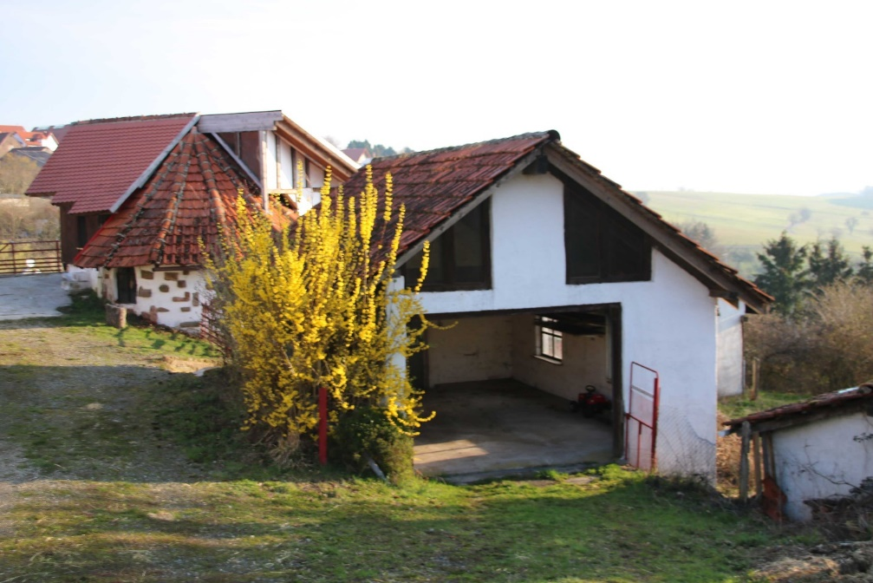

Neben dem Hauseingang befindet sich außerdem ein Carport.

1. **Schafstall-Rundbau**

Zur Beweidung der Hangfläche wurden in diesem Stallgebäude Schafe gehalten.

Sie sorgten für eine gute Pflege des Grünlandes. Der Innenraum ist in verschiedene Stallbereiche unterteilt, um bei Ablammungen die Mütter mit ihren Lämmern von den restlichen Schafen trennen zu können.

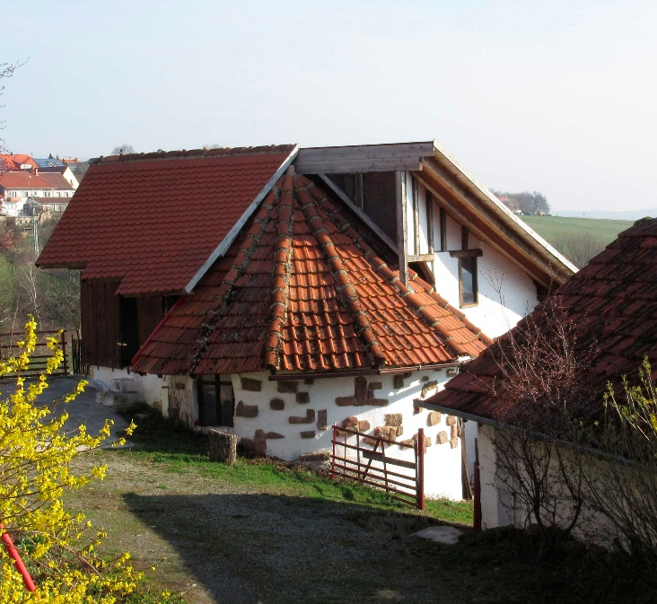

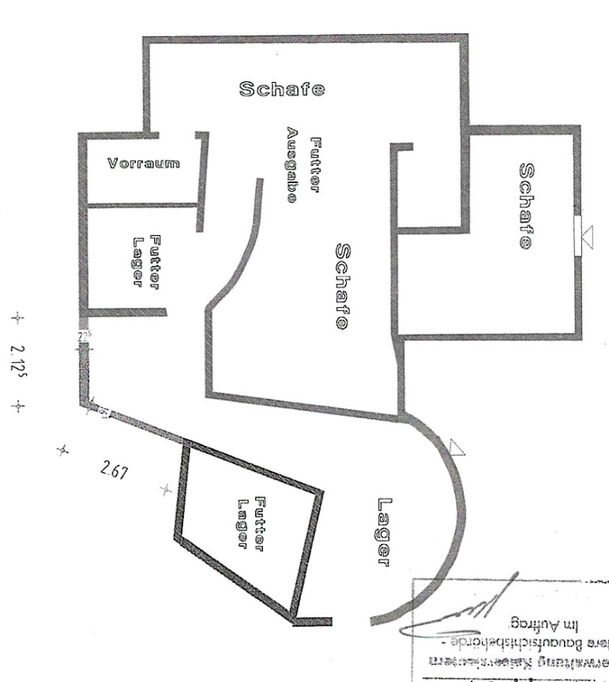

1. **Mehrzweckgebäude**

In dem ehemaligen Eselstall-Gebäude, 59,4 qm groß, könnte ebenfalls ein Fahrzeug untergebracht werden. Es könnte aber auch gut als Werkstatt oder Hobbyraum genutzt werden. Und selbstverständlich können dort auch weiterhin Tiere untergebracht werden.

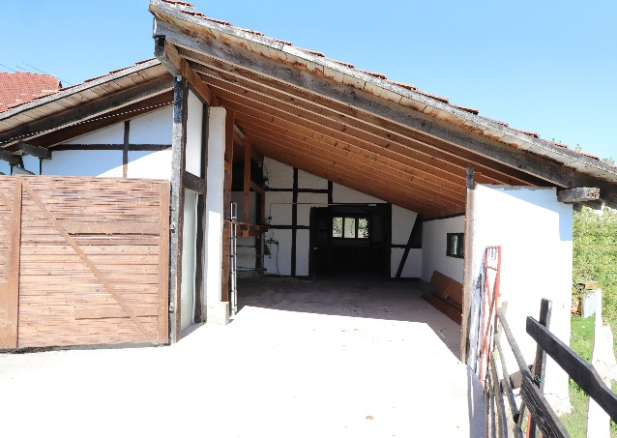 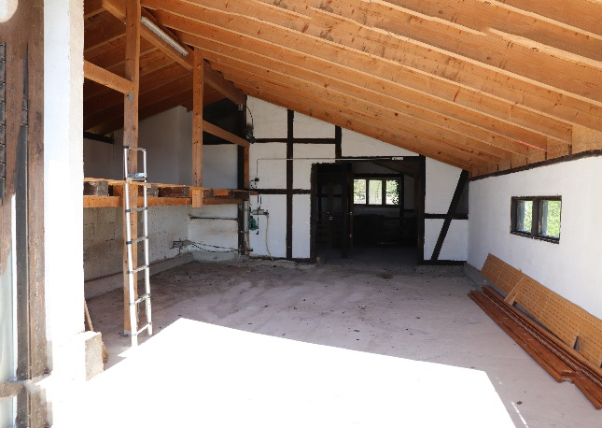

1. **Hühnerhaus, Kaninchenställe**

Neben dem Haus ist ein eingezäuntes Hühnergehege mit Hühnerhaus. Der Hühnerhaltung und eigenen frischen Eiern steht also nichts im Wege.

Und unter dem Balkon sind noch Kaninchenställe vorhanden, die wieder aktiviert werden könnten.

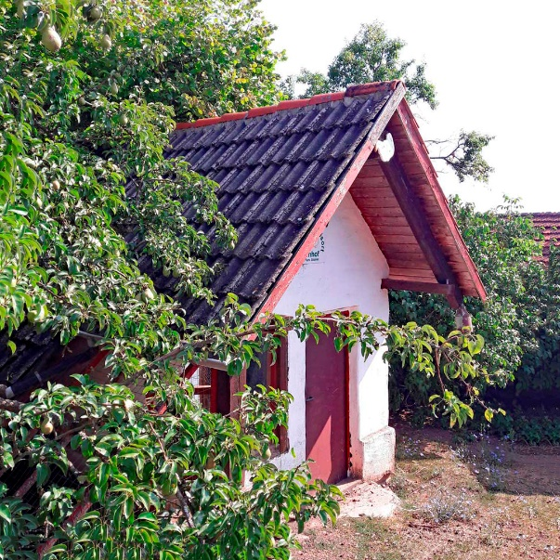 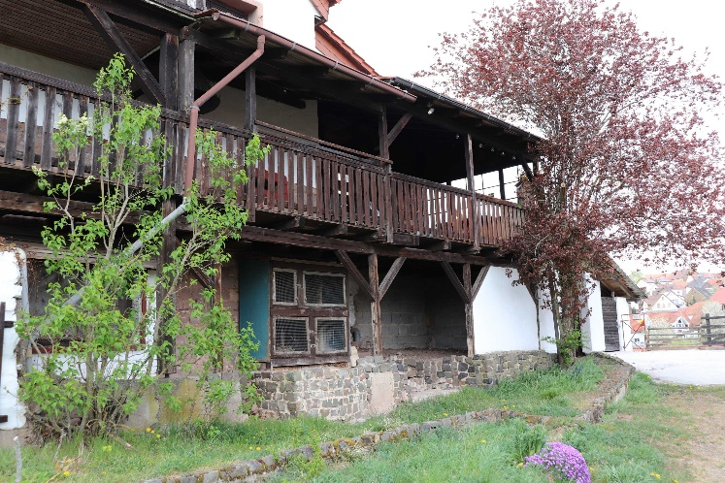

Weiterhin gibt es noch Kleinstallungen, die entweder wieder Tiere beherbergen oder nach eigenen Vorstellungen genutzt werden können.

.